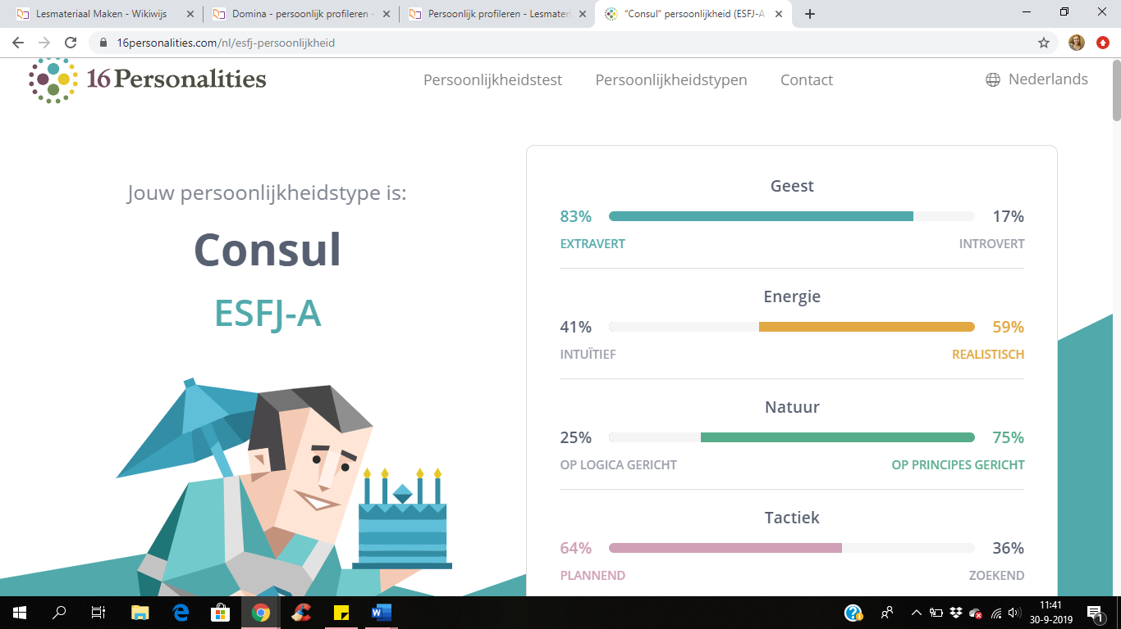

## ‘Consul’ persoonlijkheid

Moedig elkaar aan en versterk elkaar. De positieve energie van de ene wordt door ons allemaal gevoeld. – Deborah Day

Mensen met dit persoonlijkheidstype zijn bij gebrek aan een beter woord populair – wat logisch is, gezien het feit dat het ook een veel voorkomend type is. Ze maken 12 procent van de bevolking uit. Op de middelbare school zijn de Consuls de cheerleaders en de strategen. Ze zetten de toon, staan in het middelpunt van de belangstelling en leiden hun teams naar de overwinning. Later in het leven blijven Consuls genieten van het ondersteunen van vrienden en geliefden en het organiseren van sociale bijeenkomsten. Ze doen hun best om ervoor te zorgen dat iedereen tevreden is.

## In de kern is de Consul een sociaal wezen dat gedijt bij het op de hoogte blijven van wat vrienden aan het doen zijn.

Wetenschappelijke theorieën of internationale politiek zal de Consul niet lang blijven boeien. Consuls zijn meer bezig met concrete, praktische zaken, waaronder het verbeteren van hun sociale status en het observeren van andere mensen. Het bijhouden van wat er om hen heen gebeurt is alles voor hen, maar de Consul doet zijn best om zijn krachten in te zetten voor het goede.

## Het respecteren van de wijsheid van leiderschap

Consuls zijn altruïsten, en ze nemen hun verantwoordelijkheid om te helpen en het juiste te doen uiterst serieus. In tegenstelling tot de meer idealistische persoonlijkheidstypes zal de Consul het morele kompas baseren op gevestigde tradities en wetten, het naleven van gezag en regels, in plaats van hun moraliteit te vormen op basis van filosofie en mystiek. Het is belangrijk dat Consuls onthouden dat mensen veel verschillende achtergronden en perspectieven hebben, en wat hun misschien juist lijkt, berust niet altijd op een absolute waarheid.

Mensen met dit persoonlijkheidstype willen graag behulpzaam zijn en genieten van een rol waarmee ze op een zinvolle manier mee kunnen doen, zolang ze maar weten dat ze worden gewaardeerd. Dit is vooral thuis duidelijk, en Consuls zijn dan ook loyale en toegewijde partners en ouders. Ze respecteren hiërarchie, en doen hun best enig gezag uit te stralen, thuis en op het werk, waardoor ze dingen voor iedereen duidelijk, stabiel en georganiseerd houden.

## Harmonieuze verbindingen

Consuls zijn ondersteunend en gezellig, en gaan graag naar een feestje – zij zijn degenen die altijd de tijd vinden met iedereen een praatje te maken! Maar hun toewijding gaat verder dan alleen dingen doen omdat het nu eenmaal moet. De Consul geniet echt van het luisteren naar de details over de relaties en activiteiten van vrienden. Ze herinneren kleine details en staan altijd met warmte en gevoeligheid klaar om de dingen uit te praten. Als de dingen niet goed gaan, of er spanningen zijn, zal de Consul proberen de harmonie en stabiliteit in de groep te herstellen.

Omdat de Consul een nogal conflictvermijdende persoonlijkheid is, besteden ze veel van hun energie aan sociale orde, en geven ze de voorkeur aan geplande uitjes en evenementen boven vrijblijvende activiteiten of spontane bijeenkomsten. Deze persoonlijkheden steken veel energie in activiteiten die ze zelf hebben georganiseerd, en hun gevoelens zijn snel gekwetst als hun ideeën worden afgewezen, of als mensen gewoon niet geïnteresseerd zijn. Nogmaals, het is belangrijk voor de Consul om te onthouden dat iedereen ergens ander vandaan komt en dat desinteresse niets over hen of de activiteit die zij hebben georganiseerd zegt- het is dan gewoon niet hun ding.

In het reine komen met hun gevoeligheid is de grootste uitdaging van de Consul – mensen zullen het wel vaker niet met ze eens zijn en kritiek leveren. Dit doet pijn, maar hoort bij het leven. Ze kunnen beter doen wat ze het beste doen: een rolmodel zijn, zorgen waar ze voor kunnen zorgen, en ervan genieten dat er genoeg mensen zijn die hun inspanningen wel waarderen.

Persoonlijkheidstest – Link : <https://www.16personalities.com/nl/persoonlijkheidstest>

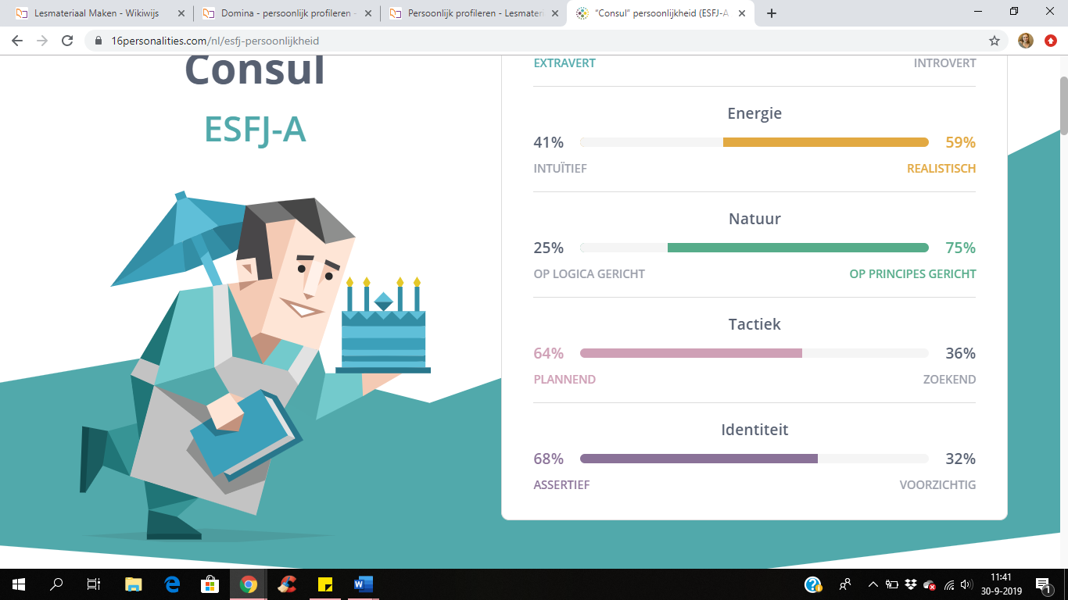

## ↓

## Reflectie

Ik herken mezelf heel erg in alles wat er in deze uitslag staat, ik heb het met verwondering en lachend gelezen.

Ik ben graag onder de mensen, veel vrienden en doe leuke activiteiten, ik probeer er altijd voor te zorgen dat iedereen tevreden is en wil het liefst dat mijn team (in goede samenwerking) wint! Ik help graag en wil hier ook graag een bepaalde waardering voor, ik organiseer graag grootse activiteiten, maar bezoek ze ook graag. Ik vind het heerlijk om te kletsen, over koetjes en kalfjes, maar ook diepe, goede, lange gesprekken. Ik vind het soms lastig om om te gaan met kritiek, vooral als het negatief is over iets gaat waar ik veel tijd en energie in heb gestoken…